|  |  |  |
| --- | --- | --- |
|  |  | Report Computer Graphics  Bianca Raimondi – 1025069  A.A. 2021/2022 |

# Descrizione dell’applicazione e utilizzo

Il progetto è stato realizzato come valutazione dell’apprendimento per il corso di Computer Graphics A.A. 2021/2022 della laurea magistrale in Informatica.

L’obiettivo è stato quello di sviluppare una "3D-WebApp" usando WebGL (HTML5, CSS e contesto webgl), JavaScript e OpenGL ES SL.

L’applicazione 3D interattiva è composta da diversi oggetti di tipo mesh poligonale caricati da file (formato OBJ Wavefront).

Nell’immagine seguente è possibile visualizzare una demo del progetto realizzato.

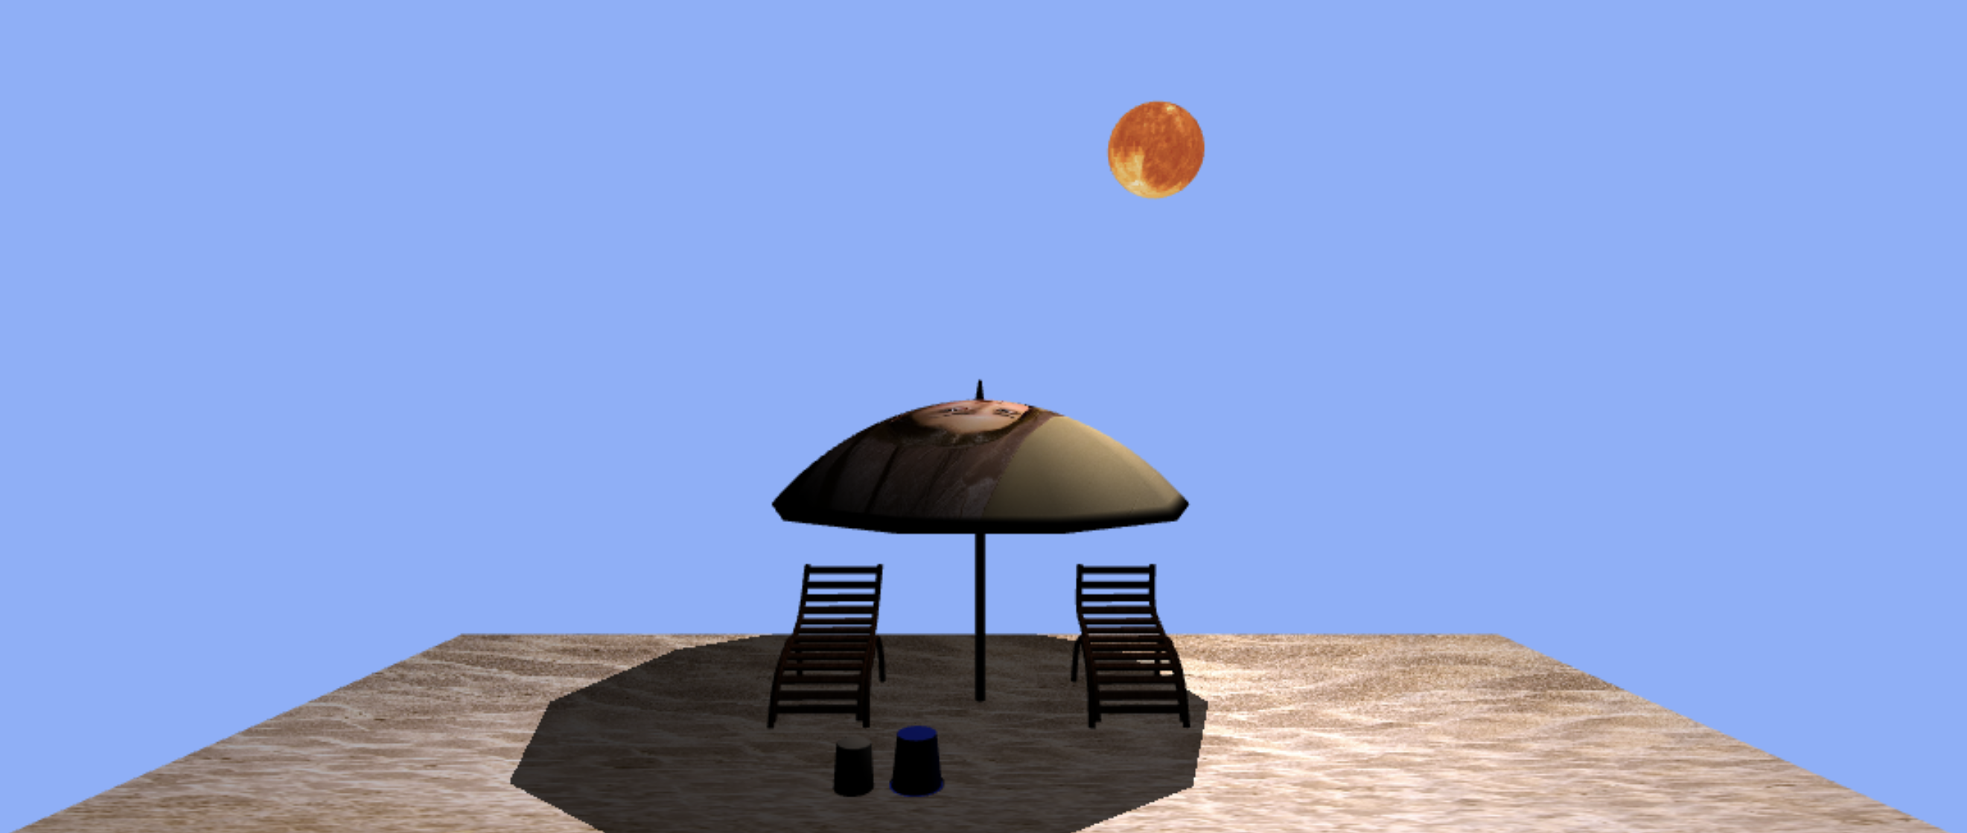

## ARCHITETTURA

Il codice utilizzato per lo sviluppo del progetto è stato suddiviso in file differenti in base alle funzionalità implementate.

Il codice è stato quindi modulato come segue:

* webapp.html -> contiene il codice html per il markup degli elementi canvas e gli script relativi agli shader
* main.js -> main dell’applicazione che contiene variabili globali
* camera.js -> classe che contiene le funzioni per muovere la camera in base agli input dell’utente
* camera_utils.js -> contiene la creazione del pannello di controllo per la visualizzazione tramite diverse prospettive
* mesh_obj.js -> classe che contiene informazioni relative alle mesh
* scene_utils.js -> contiene le funzioni per visualizzare la scena 3D comprensiva di tutte le mesh
* stile.css -> stile relativo alla visualizzazione dei canvas
* utils.js -> contiene funzioni comuni utilizzate in diversi file

# spiegazione delle scelte effettuate

Tutti gli oggetti presenti nell’applicazione sono stati creati utilizzando Blender, tramite il quale è stato possibile aggiungere le texture.

• geometria 3D visualizzata in proiezione prospettica;

• input utente (si gestisca l'interazione 3D usando sia la tastiera che il mouse e opzionalmente un gamepad);

• illuminazione e sfumatura (gli oggetti 3D devono essere illuminati da almeno una luce);

• texture mapping (almeno due oggetti 3D devono avere una texture applicata e almeno una deve essere una foto dell'autore)

• pannello di controllo su schermo (si preveda un pannello di controllo in cui usando testo e grafica 2D si visualizzino le funzioni utente, ecc.);

• si ponga attenzione che il tutto sia fruibile anche da un dispositivo mobile (gestione eventi touch);

• advanced rendering (opzionale)(da menu' si preveda l'attivazione/disattivazione di almeno una tecnica di resa avanzata come per esempio: ombre, trasparenze, riflessioni, bump-mapping, ecc.)

# funzionalità webgl

# particolarità

* La creazione della mesh per il lettino è stata effettuata utilizzando su Blender la funzione per le curve di Bezier

* Il colore di sfondo dell’applicazione (che rappresenta il cielo) viene modificato in base all’angolazione del sole. In questo modo è possibile attribuire al cielo una colorazione differente in base alle diverse “ore del giorno”. Lo stesso meccanismo è stato utilizzato per il colore della luce da attribuire agli oggetti visualizzati, ad esclusione del sole. Tutte le mesh, ad esclusione del sole, vengono disegnate con le ombre, le quali cambiano posizione in base all’angolazione della posizione della luce. Il sole viene disegnato privo di ombre in quanto è considerato come posizione per la luce

